КРАСНОДАРСКИЙ КРАЙ  
МУП УКС

НОВОКУБАНСКОГО РАЙОНА

ОБОСНОВАНИЕ

необходимости получения разрешения на отклонение от  
предельных параметров при реконструкции магазина  
на земельном участке по адресу:  
г. Новокубанск, ул. Кузнечная, 43

2320-621-0

КРАСНОДАРСКИЙ КРАЙ  
МУПУКС

НОВОКУБАНСКОГО РАЙОНА

Заказчик: гр. Бондарь С.В.

ОБОСНОВАНИЕ

необходимости получения разрешения на отклонение от  
предельных параметров при реконструкции магазина  
на земельном участке по адресу:  
г. Новокубанск, ул. Кузнечная, 43

2320-621-0

Директор

ГИЛ

Инженер



НОРМОКОНТРОЛЬ СОГЛАСОВАНО

GQ

О

I

КРАСНОДАРСКИЙ КРАЙ  
МУПУКС

НОВОКУБАНСКОГО РАЙОНА  
Член СРО союз «РОПК» СРО-П-034-12102009  
Местонахождение: 352240, г. Новокубанск, ул. Лермонтова, 63

Тел. 8(86195)31050

от 26.04.2022 г. № 2320.

ОБОСНОВАНИЕ

необходимости получения разрешения на отклонение от  
предельных параметров при реконструкции  
на земельном участке по адресу:  
г. Новокубанск, ул. Кузнечная, 43

Пояснительная записка

Земельный участок площадью 355 кв.м, с кадастровым номером  
23:21:0401013:2695, расположен по адресу: г. Новокубанск, ул. Кузнечная, 43.  
На данном земельном участке расположен объект капитального строительства,  
который планируется к реконструкции со строительством новой пристройки.

Согласно правил землепользования и застройки Новокубанского  
городского поселения Новокубанского района (далее ПЗЗ), утвержденными  
решением Совета Новокубанского городского поселения Новокубанского

|  |  |  |  |  |  |  |
| --- | --- | --- | --- | --- | --- | --- |
|  |  |  |  |  | |  |
|  |  |  |  |  | |  |
| Изм. | Кол. | Лист | № док. | jH |  | Дата |
| Разработал | | Кравченко | | Av |  | 34.22 |
|  | |  | | N 0 ' |  |  |
| Н. контр. | | Кедя | | ш | | 1)4.22 |
| гип | | Кедя | | Л\а | | 34.22 |
|  | |  | | Г^Т" | |  |

2320-621-0

|  |  |  |
| --- | --- | --- |
| Стадия | Лист | Листов |
| п | 1 | 9 |
| МУПУКС  Новокубанского района | | |

Й

Общая пояснительная записка

НОРМОКОНГРОЛЬ СОГЛАСОВАНО

QQ

чЗ

'l

!

■§

§

*

js-

района от 01.08.2014 г. № 585 «Об утверждении Правил землепользования и  
застройки территории Новокубанского городского поселения Новокубанского  
района Краснодарского края», в редакции от 23.04.2021 г. № 236 «О внесении  
изменений в решение Совета Новокубанского городского поселения  
Новокубанского района от 01.08.2014 г. № 585 «Об утверждении Правил  
землепользования и застройки территории Новокубанского городского  
поселения Новокубанского района Краснодарского края», установлен  
градостроительный регламент, в соответствии с которым данный земельный  
участок расположен в территориальной зоне Ж-1 - зона застройки  
индивидуальными жилыми домами. Зона застройки индивидуальными жилыми  
домами Ж-1 выделена для обеспечения правовых, социальных, культурных,  
бытовых условий формирования жилых районов с минимально разрешенным  
набором услуг местного значения, где для условно разрешенного вида  
использования данного земельного участка под размещение объектов торговли  
(код 4.4 «Магазины») установлены следующие предельные (минимальные и  
(или) максимальные) размеры земельных участков и предельные параметры  
разрешенного строительства или реконструкции объектов капитального  
строительства:

1. минимальная/максимальная площадь земельных участков - 200-45000

кв.м;

1. минимальная ширина вдоль фронта улицы -12 м;
2. минимальные отступы от границ земельных участков в целях  
   определения мест допустимого размещения зданий, строений, сооружений - от  
   красной линии улиц - 5,0 м в новых микрорайонах; по линии существующей  
   застройки в застроенной территории;
3. минимальные отступы от границ земельных участков в целях  
   определения мест допустимого размещения зданий, строений, сооружений - от

|  |  |  |  |  |  |  |  |
| --- | --- | --- | --- | --- | --- | --- | --- |
|  |  |  |  |  | Г' | |  |
|  |  |  |  | 1 | щ | г |  |
| Изм. | Кол. | Лист | №док | Подг | | ь | Дата |

НОРМОКОНТРОЛЬ **I** СОГЛАСОВАНО

а

«§

красных линий проездов - 0,0 м в новых микрорайонах; по линии  
существующей застройки в застроенной территории;

1. минимальные отступы от границ земельных участков в целях  
   определения мест допустимого размещения зданий, строений, сооружений - от  
   границ смежных земельных участков - 0,0 м при блокировке; в иных случаях -  
   3,0 м;
2. максимальное количество надземных этажей зданий - 3;
3. максимальная высота зданий от уровня земли до уровня верха  
   перекрытия последнего - 20 м;
4. максимальный процент застройки - 65%;
5. максимальная общая площадь объекта - до 5000 кв.м.

В связи с необходимостью организации аптечного пункта (из-за

отсутствия наличия такой категории торговых услуг в данном микрорайоне) в  
существующей торговой точке (магазин) и с учетом недостатка существующих  
торговых площадей требуется реконструкция рассматриваемого объекта со  
строительством новой пристройки. С учетом требования для помещений аптек  
изолированности от других помещений торгово-товарооборотных категорий,  
наличия входа доступного для инвалидов и МГН, а также наличия входного  
навеса перед реконструируемым зданием, расположения опорного столба ЛЭП  
в непосредственной близости от фасадной границы земельного участка  
реконструируемого объекта и клумбы по ул. Кузнечная (невозможность  
организации главного входа в аптечный пункт с фасадной части  
ориентированной на ул. Кузнечную и устройство этого входа справа от  
входного крыльца в реконструируемый магазин), то планируемая  
реконструкция предусмотрена с отклонением от предельных параметров  
установленных градостроительным регламентом.

|  |  |  |  |  |  |  |
| --- | --- | --- | --- | --- | --- | --- |
|  |  |  |  | л | и |  |
|  |  |  |  | 1 |  |  |
| Изм. | Кол. | Лист | №док | Подк | | Дата |

НОРМОКОНТРОЛЬ **I** СОГЛАСОВАНО

<3

'l

<о

1

Расчетные технико-экономические показатели реконструируемого  
объекта после реконструкции с планируемыми отклонениями составят:

* площадь застройки - 139,3 кв.м;
* общая площадь - 118,4 кв.м;
* торговая площадь - 85,0 кв.м;
* площадь здания (площадь, определенная в соответствии с  
  требованиями, утвержденными приказом Минэкономразвития № 90 от  
  01.03.2016 г.) - 122,0 кв.м;
* строительный объем - 417,0 куб.м;
* максимальная высота - 6,00 м;
* количество этажей -1, в том числе подземных - 0;
* этажность -1;
* функциональное назначение - магазин.

Реконструируемый объект недвижимости (магазин) расположен на  
земельном участке с отклонением от предельных параметров утвержденных  
градостроительным регламентом, а именно на расстоянии 3,1 м от фасадной  
межевой границы по ул. Кузнечная (по нормативу не менее 5,0 м) и на  
расстоянии 1,0 м от межевой границы с соседним земельным участком по ул.  
Раздольная, 28 (по нормативу не менее 3,0 м). Планируемая реконструкция со  
строительством новой пристройки также предусмотрена с отклонением от  
предельных параметров утвержденных градостроительным регламентом, а  
именно по фасадной межевой границе по ул. Кузнечная. Согласно ст. 36 п. 9  
Градостроительного кодекса Российской Федерации, строительство или  
реконструкция объектов капитального строительства, предельные параметры  
которых не соответствуют градостроительному регламенту, осуществляется  
путем приведения таких объектов в соответствие с градостроительным  
регламентом или путем уменьшения их несоответствия предельным

|  |  |  |  |  |  |  |
| --- | --- | --- | --- | --- | --- | --- |
|  |  |  |  | л | г |  |
|  |  |  |  | у | W |  |
| Изм. | Кол. | Лист | №док | Подк | | Дата |

НОРМОКОНТРОЛЬ **I** СОГЛАСОВАНО

«2

"О

2S

I

i§

параметрам разрешенного строительства. Ввиду необходимости  
реконструкции существующей торговой точки (магазин) со  
строительством новой пристройки для организации аптечного пункта и с  
учетом невозможности устройства главного входа в аптечный пункт с  
фасадной части ориентированной на ул. Кузнечную, а выполнением его  
справа от входного крыльца в реконструируемый магазин; а также из-за  
незначительной площади земельного участка (355 кв.м) и наличия на  
земельном участке инженерных сетей газоснабжения и канализации,  
которые также ограничивают полноценную эксплуативность данного  
земельного участка; то требуется выполнить размещение проектируемой  
пристройки по фасадной межевой границы по ул. Кузнечная. При этом,  
уменьшение длины проектируемой пристройки с 10,5 м до 7,4 м (по  
фасадной стене реконструируемого магазина) или с 10,5 до 5,5 м (по  
градостроительному отступу от фасадных межевых границ земельных  
участков) не позволит владельцу будущего аптечного пункта полноценно  
его эксплуатировать по предусмотренному функциональному назначению,  
с учетом нормируемых параметров помещений в соответствии с  
санитарными правилами и нормами, а также строительными правилами.  
Такое расположение проектируемой пристройки (путем уменьшения  
данных предельных параметров, установленных градостроительным  
регламентом) дает возможность для возведения полноценного аптечного  
пункта; его изолированности от помещений другой торгово-товарооботной  
категорийности; с организаций входа с существующего крыльца  
реконструируемого объекта и под существующим входным навесом, с  
учетом возможности обеспечения доступности для инвалидов и МГН; а  
также без затрагивания существующих инженерных коммуникаций

|  |  |  |  |  |  |  |
| --- | --- | --- | --- | --- | --- | --- |
|  |  |  |  | лУ |  |  |
|  |  |  |  |  | 7 |  |
| Изм. | Кол. | Лист | №док | Под к | | Дата |

НОРМОКОНТРОЛЬ СОГЛАСОВАНО

проходящих по земельному участку, опоры ЛЭП и клумбы находящихся  
перед фасадной межевой границей по ул. Кузнечная.

Строительство проектируемой пристройки по фасадной межевой границе  
по ул. Кузнечная также позволит сохранить созданное архитектурно-  
планировочное решение реконструируемого объекта, с учетом прилегающей  
территории и ориентации на ул. Кузнечная.

Обоснование

Идентификация здания согласно со ст. 4 Федерального закона от  
30.12.2009 г. № 384-ФЗ «Технический регламент о безопасности зданий и  
сооружений»:

1. назначение - магазин;
2. принадлежность к объектам транспортной инфраструктуры и к другим  
   объектам, функционально-технологические особенности которых влияют на  
   безопасность - не принадлежит;
3. возможность опасных природных процессов и явлений, а также  
   технологических воздействий на территории, на которой будут осуществляться  
   строительство и эксплуатация здания или сооружения - расчетная  
   сейсмичность площадки - 7 баллов;
4. принадлежность к опасным производственным объектам - не  
   принадлежит;
5. пожарная и взрывопожарная опасность - класс функциональной  
   пожарной опасности - Ф 3.1;
6. наличие помещений с постоянным пребыванием людей - два  
   помещения;
7. уровень ответственности - нормальный.

|  |  |  |  |  |  |  |  |  |  |
| --- | --- | --- | --- | --- | --- | --- | --- | --- | --- |
|  |  |  |  | А | ) |  |  |  | Лист |
|  |  |  |  |  | VMJ |  |  | 2320-621-0 | 6 |
| Изм. | Кол. | Лист | №док | ПодА | | | Дата |

НОРМОКОНТРОЛЬ **I** СОГЛАСОВАНО

CQ

г:

:=

«§

Проектируемый объект после строительства будет соответствовать  
основным требованиям СП 4.13130.2013, с обеспечением противопожарных  
разрывов и ограничением распространения пожара, с предусмотренной  
степенью огнестойкости и конструктивной пожарной опасности.  
Расстояние от проектируемой пристройки до соседних зданий  
расположенных на смежных участках выдержаны с учетом п. 4.5 СП  
4.13130.2013. Подъезд пожарных автомобилей к проектируемому объекту  
предусмотрен с ул. Кузнечная. Планируемая пристройка не ограничит  
доступ пожарных автомобилей к существующим объектам капитального  
строительства на соседних участках.

В соответствии с графическим приложением к настоящему обоснованию  
(схема планировочной организации земельного участка), проектируемое  
расположение пристройки с максимальной высотой в 6,0 м позволяет  
обеспечить объемно-планировочные решения в соответствии с требованиями к  
инсоляции согласно СанПиН 2.2.1/2.1.1.1076-01 «Гигиенические требования к  
инсоляции и солнцезащите помещений жилых и общественных зданий и  
территорий», без снижения солнцеосвещенности существующих зданий.

Земельный участок расположен вне зон, на которые распространяются  
градостроительные, санитарно-защитные, охранные или иные ограничения.

Согласно СанПиН 2.2.1/2.1.1.1200-03 «Санитарно-защитные зоны и  
санитарная классификация предприятий, сооружений и иных объектов»,  
санитарно-защитные зоны для проектируемого здания на рассматриваемом  
земельном участке, не предусматриваются, так как реконструируемый объект  
имеет торговое назначение (без изменения его после реконструкции), что не  
является источником воздействия на среду обитания и здоровье человека. При  
этом, для обеспечения хранения и утилизации ТБО предусмотрены выкатные  
мусорные баки с крышками.

|  |  |  |  |  |  |  |
| --- | --- | --- | --- | --- | --- | --- |
|  |  |  |  | vf\l) |  |  |
|  |  |  |  |  |  |  |
| Изм. | Кол. | Лист | №док | ПодгА | | Дата |

НОРМОКОНТРОЛЬ **I** СОГЛАСОВАНО

%

■§

о

с

С учетом того, что в новую пристройку нет невозможности  
устройства главного входа с фасадной части ориентированной на ул.  
Кузнечную (с учетом его изолированности от помещений другой торгово-  
товарооботной категорийности; с организаций входа с существующего  
крыльца реконструируемого объекта и под существующим входным  
навесом, с учетом возможности обеспечения доступности для инвалидов и  
МГН; а также без затрагивания существующих инженерных  
коммуникаций проходящих по земельному участку, опоры ЛЭП и клумбы  
находящихся перед фасадной межевой границей по ул. Кузнечная);  
незначительной площади данного земельного участка (355 кв.м) и наличия  
на нем инженерных сетей газоснабжения и канализации, которые также  
ограничивают полноценную эксплуативность этой территории; а также то,  
что уменьшение длины проектируемой пристройки с 10,5 м до 7,4 м (по  
фасадной стене реконструируемого магазина) или с 10,5 до 5,5 м (по  
градостроительному отступу от фасадных межевых границ земельных  
участков) не позволит владельцу будущего аптечного пункта полноценно  
его эксплуатировать по предусмотренному функциональному назначению,  
с учетом нормируемых параметров помещений в соответствии с  
санитарными правилами и нормами; с учетом, что планируемое  
расположение пристройки не нарушит санитарно-гигиенической и  
пожароопасной обстановки как на отведенном земельном участке, так и на  
прилегающей территории; с соблюдением требований технических  
регламентов, СП и СанПиН; то возможно выполнить размещение новой  
пристройки по фасадной межевой границе по ул. Кузнечная, а также в  
виду капитальности реконструируемого объекта (фундамент из  
монолитного железобетона и несущие стены из кирпичной кладки на  
цементно-песчаном растворе) сохранение его существующего

|  |  |  |  |  |  |  |
| --- | --- | --- | --- | --- | --- | --- |
|  |  |  |  | пг; | • |  |
|  |  |  |  | mJ |  |  |
| Изм. | Кол. | Лист | №док | Подк | | Дата |

НОРМОКОНТРОЛЬ **I** СОГЛАСОВАНО

ч

to

а:

в

-i

to

1

«§

расположения на расстоянии ЭД м от фасадной межевой границы по ул.  
Кузнечная и на расстоянии 1,0 м от межевой границы с соседним  
земельным участком по ул. Раздольная, 28.

Необходимое отклонение от предельных параметров разрешенной  
реконструкции должно осуществляться при согласии всех заинтересованных  
лиц, через проведение процедуры публичных слушаний в органах местного  
самоуправления.

Приложения:

1. Выписка СРО МУЛ УКС Новокубанского района.
2. Топографическая съемка земельного участка.
3. Схема планировочной организации земельного участка на  
   топографической съемке М1:500.

|  |  |  |  |  |  |  |  |
| --- | --- | --- | --- | --- | --- | --- | --- |
|  |  |  |  |  | 1) |  |  |
|  |  |  |  |  | A/J | ' |  |
| Изм. | Кол. | Лист | №док | ПоЛ | | | Дата |

НОРМОКОНТРОЛЬ **I** СОГЛАСОВАНО



ПРИЛОЖЕНИЯ

|  |  |  |  |  |  |  |  |  |  |
| --- | --- | --- | --- | --- | --- | --- | --- | --- | --- |
|  |  |  |  | А |  | 1 |  |  | Лист |
|  |  |  |  | 1 | Ц |  |  | 2320-621-0 | 1 п |
| Изм. | Кол. | Лист | №док | Подл. | | | Дата |  | 1U |

Форма выписки утверждена  
приказом Ростехнадзора от 04.03.2019 М 86

ВЫПИСКА

ИЗ РЕЕСТРА ЧЛЕНОВ САМОРЕГУЛИРУЕМОЙ ОРГАНИЗАЦИИ

08**.**06.2021

(дата) (номер)

Союз «Региональное объединение проектировщиков Кубани» саморегулируемая организация

(Союз "РОПК'1 СРО)

(полное и сокращенное наименование саморегулируемой организации)

Саморегулируемая организация, основанная на членстве лиц, осуществляющих подготовку

проектной документации

(вид саморегулируемой организации)

Россия. 350000, г, Краснодар, ул. Красноармейская, д, 68, оф. 201. <http://www.sropk.ru/>.

[info@sropk.ru](mailto:info@sropk.ru)

(адрес места нахождения саморегулируемой организации, адрес официального сайта в информационно-  
телекоммуникационной сети ’’Интернет", адрес электронной почты)

СРО-П-034-12102009

(регистрационный номер записи в государственном реестре саморегулируемых организаций)

выдана: Муниципальное унитарное предприятие "Управление капитального строительства

Новокубанского района”

(фамилия, имя (в случае, если имеется) отчество заявителя - физического лица или полное наименование заявителя -

юридического лица)

|  |  |
| --- | --- |
| Наименование Сведения | |
| 1. Сведения о члене саморегулируемой организации: | |
| 1.1 Полное и (в случае, если имеется) сокращенное наименование юридического лица или фамилия, имя, (в случае, если имеется) отчество индивиду ального предпринимателя | Муниципальное унитарное предприятие "Управление капитального строительства Новокубанского района" МУП "УКС Новокубанского района" |
| 1.2 Идентификационный номер налогоплательщика (ИНН) | 2343009940 |
| 1.3 Основной госу дарственный регистрационный номер (ОГРН) или основной государственный регистрационный номер индивидуального предпринимателя (ОГРНИП) | 1162372050983 |
| 1.4 Адрес места нахождения юридического лица | Российская Федерация, 352240, Краснодарский край, г. Новоку банек, ул. Советская, д. 82 |
| 1.5 Место фактического осуществления деятельности (только для индивидуального предпринимателя) |  |
| 2, Сведения о членстве индивидуального предпринимателя или юридического лица в саморегулируемой организации: | |
| 2.1 Регистрационный номер члена в реестре членов саморегу лируемой организации | 175 |
| 2.2 Дата регистрации юридического лица или индивиду ального  предпринимателя в реестре членов саморегулируемой организации  (число, месяц, год) | 18.11.2010 |
| 2.3 Дата (число, месяц, гол) и номер решения о приеме в члены саморегулируемой организации | 18.11.2010, Протокол №45 |
| 2.4 Дата вступления в силу решения о приеме в члены саморегулируемой организации (число, месяц, год) | 18.11.2010 |

2.5 Дата прекращения членства в саморегулируемой организации (число,  
месяц, год)

2.6 Основания прекращения членства в саморегулируемой организации

**3, Сведения о наличии у члена саморегулируемой организации права выполнения работ:**

3.1 Дата, с которой член саморегу лируемой организации имеет право выполнять инженерные изыскания,

осуществлять подготовку проектной документации, строительство, реконструкцию, капитальный ремонт,  
снос объектов капитального строительства по договору подряда на выполнение инженерных изысканий,  
подготовку проектной доку ментации, по договору строительного подряда, по договору подряда на

осуществление сноса:

|  |  |  |
| --- | --- | --- |
| в отношении объектов капитального строительства (кроме особо опасных, технически сложных и уникальных объектов, объектов использования атомной энергии) | в отношении особо опасных, технически сложных и уникальных объектов капитального строительства (кроме объектов использования атомной энергии) | в отношении объектов использования атомной энергии |
| 18.11.2010 | - | - |

3.2 Сведения об уровне ответственности члена саморегулируемой организации по обязательствам по договору  
подряда на выполнение инженерных изысканий, подготовку проектной документации, по договору  
строительного подряда, по договору подряда на осуществление сноса, и стоимости работ по одному договору,

|  |  |  |
| --- | --- | --- |
| а) первый | ✓ | не превышает 25 000 000 (двадцать пять миллионов) рублей. |
| б)второй |  | не превышает 50 000 000 (пятьдесят миллионов) рублей. |
| в) третий |  | не превышает 300 000 000 (трехсот миллионов) рублей. |
| г) четвертый |  | составляет 300 000 000 (триста миллионов) рублей и более. |

3.3 Сведения об уровне ответственности члена саморегулируемой организации по обязательствам по договору  
подряда на выполнение инженерных изысканий, подготовку проектной документации, по договору  
строительного подряда, по договору подряда на осуществление сноса, заключаемым с использованием  
конкурентных способов заключения договоров, в соответствии с которым указанным членом внесен взнос в

|  |  |  |
| --- | --- | --- |
| а) первый |  | не превышает 25 000 000 (Двадцать пять миллионов) рублей. |
| б)второй |  | не превышает 50 000 000 (Пятьдесят миллионов) рублей. |
| в) третий |  | не превышает 300 000 000 (Триста миллионов) рублей. |
| г) четвертый |  | составляет 300 000 000 (Триста миллионов) рублей и более. |

4. Сведения о приостановлении права выполнять инженерные изыскания, осуществлять подготовку  
проектной документации, строительство, реконструкцию, капитальный ремонт, снос объектов  
**капитального строительства:**

4.1 Дата, с которой приостановлено право выполнения работ (число,  
месяц, год)

Отсутствует

4.2 Срок на который приостановлено право выполнения работ

Отсутствует

Директор



В.Н. Малюк

МП.

1оот°*Ч

'"""’TsWS

**Х=4&509.** гар**у=г307668**. **91**

\ \ Сущ. парковка \

"ируемую

Согласовать через процедуру \  
'Публичных слушаний -А

ограждение

Сущ. размещение О

мусорных баков

Участок по  
, ул, Кузнечная , 45

г

'ф* Граница земельного участка

Х*482491, 89PY=c 3076!

+ Согласовать

через процедуру

публичных слушаний

1

52

152

78

52

% Гл. вход в  
\ /реконструируё

-**482409. 35  
Y-2307647, 09

t. Все размера дана *в* метрах

1. Кадастровой номер земельного участка 23:21:0401013:2659
2. Площадь земельного участка 355,0 кв. м
3. Площадь застройки 139,3 кв.м
4. Процент застройки 39%

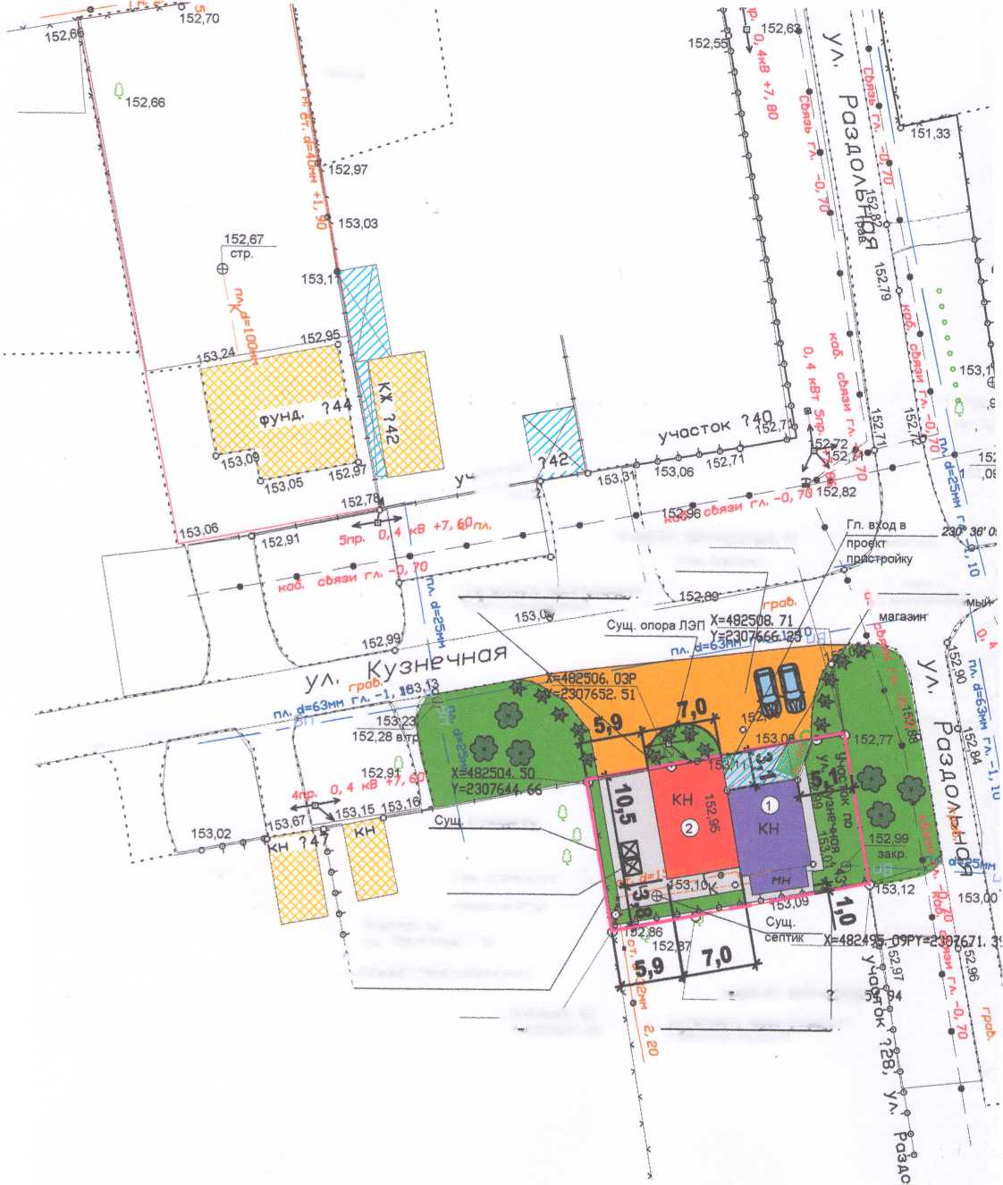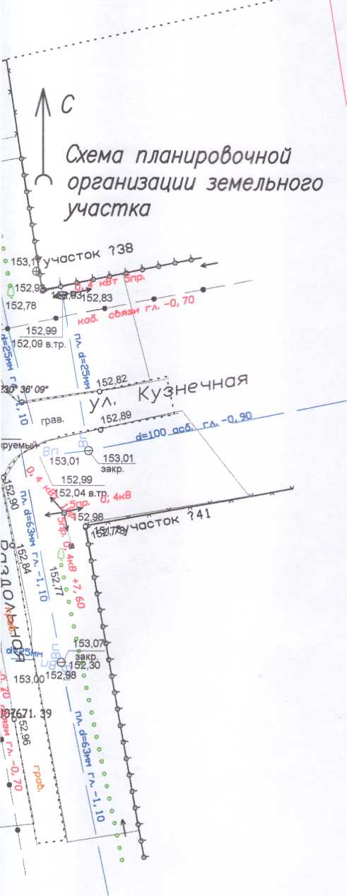

© - лю канализации

е - люк

* В — - бодопровод
* ***к*** — - канализация

Г— - газопробод

н - деребо ***сущ.***

V' - опора *Л*

граница земельного участка

***-X—*** - слаботочное сети

— - ЛЭП



* реконструируемый объект
* проектируемая пристройка



* бетон/тротуарная плитка
* газон/клумба



* соседние сущестбующие здания и строения
* набеса
* урна
* скамья
* декоратибный кустарник

ф - деребо проект.

*Изм. Кол.*

***Разработал***

Н. контр.

ТЙП

*^Pucmj^joK*

***Кравченко***

***Кедя***

***Керя***



2320-621-ПЗУ

Адрес г. Нобокубанск ул. Кузнечная, 43  
Заказчик гр. Бондарь С. В.

|  |  |  |  |
| --- | --- | --- | --- |
| Графическое описание обоснобания для разрешения на отклонение от предельных параметроб | Стадия | Лист | Листов |
| П | 1 | 1 |
| Схема планировочной организации |  | МУП У КС | |
| земельного участка МГ500 | Нобокубанского района | | |